Міністерство освіти і науки України

Національний університет «Львівська політехніка»

Кафедра систем штучного інтелекту



**Звіт**

про виконання

**Лабораторних та практичних робіт № 1 *з дисципліни:*** «Мови та парадигми програмування»

***з розділу***: «Epic 1. Вступ до Розробки: Налаштування та Використання Середовища»

***Виконала:***

студентка групи ШІ-12

Степова Марія Андріївна

# **Тема роботи:**

Теоретична освітня діяльність. Конфігурація: Trello, Linux Console Commands, Visual Studio Code, VSC C/C++ Extensions, IntelliSense, Code Runner, GitHub, Git, Algotester. Запуск першої програми.

# **Мета роботи:**

Ознайомитись з Package Managers OS та командами

Ознайомитись з Console Commands в Linux подібному терміналі

Встановити та сконфігурувати Visual Studio Code

Встановити Розширення для C++ на систему та Visual Studio Code

Встановити та ознайомитись з Git та командами

Ознайомитись з GitHub пул реквестами та Код ревю

Ознайомитись з Trello, з Algotester, з FlowCharts та Draw.io.

Запустити програмний код C++ в робочому середовищі та оформити звіт

# **Теоретичні відомості:**

1. Теоретичні відомості з переліком важливих тем:

* Тема №1:Trello.
* Тема №2:Visual Studio Code and Visual Studio Code Extension Install.
* Тема №3: Git and GitHub.
* Тема №4: Create Own Git Repo and Exchange Files.

1. Індивідуальний план опрацювання теорії:

* Тема №1: **Trello**
  + Джерела Інформації
    - <https://trello.com/guide/create-project#create-a-board>
    - <https://youtu.be/7voOifIpGJg?si=rfyy2fj5BPuzZ5r_>

* + Що опрацьовано:
    - Опрацьований теоретичний матеріал, який вчить роботі з Trello, і завдяки цьому я можу створювати дошки, налаштувати їх, починати спільну роботу в групі або в команді, додавати завдання, відстежувати прогрес виконання, додавати в картки списки завдань, відстежувати терміни, або під час спільної роботи й спілкування в команді можна додавати коментарі до карток, зокрема зворотний зв'язок і оновлення.
  + 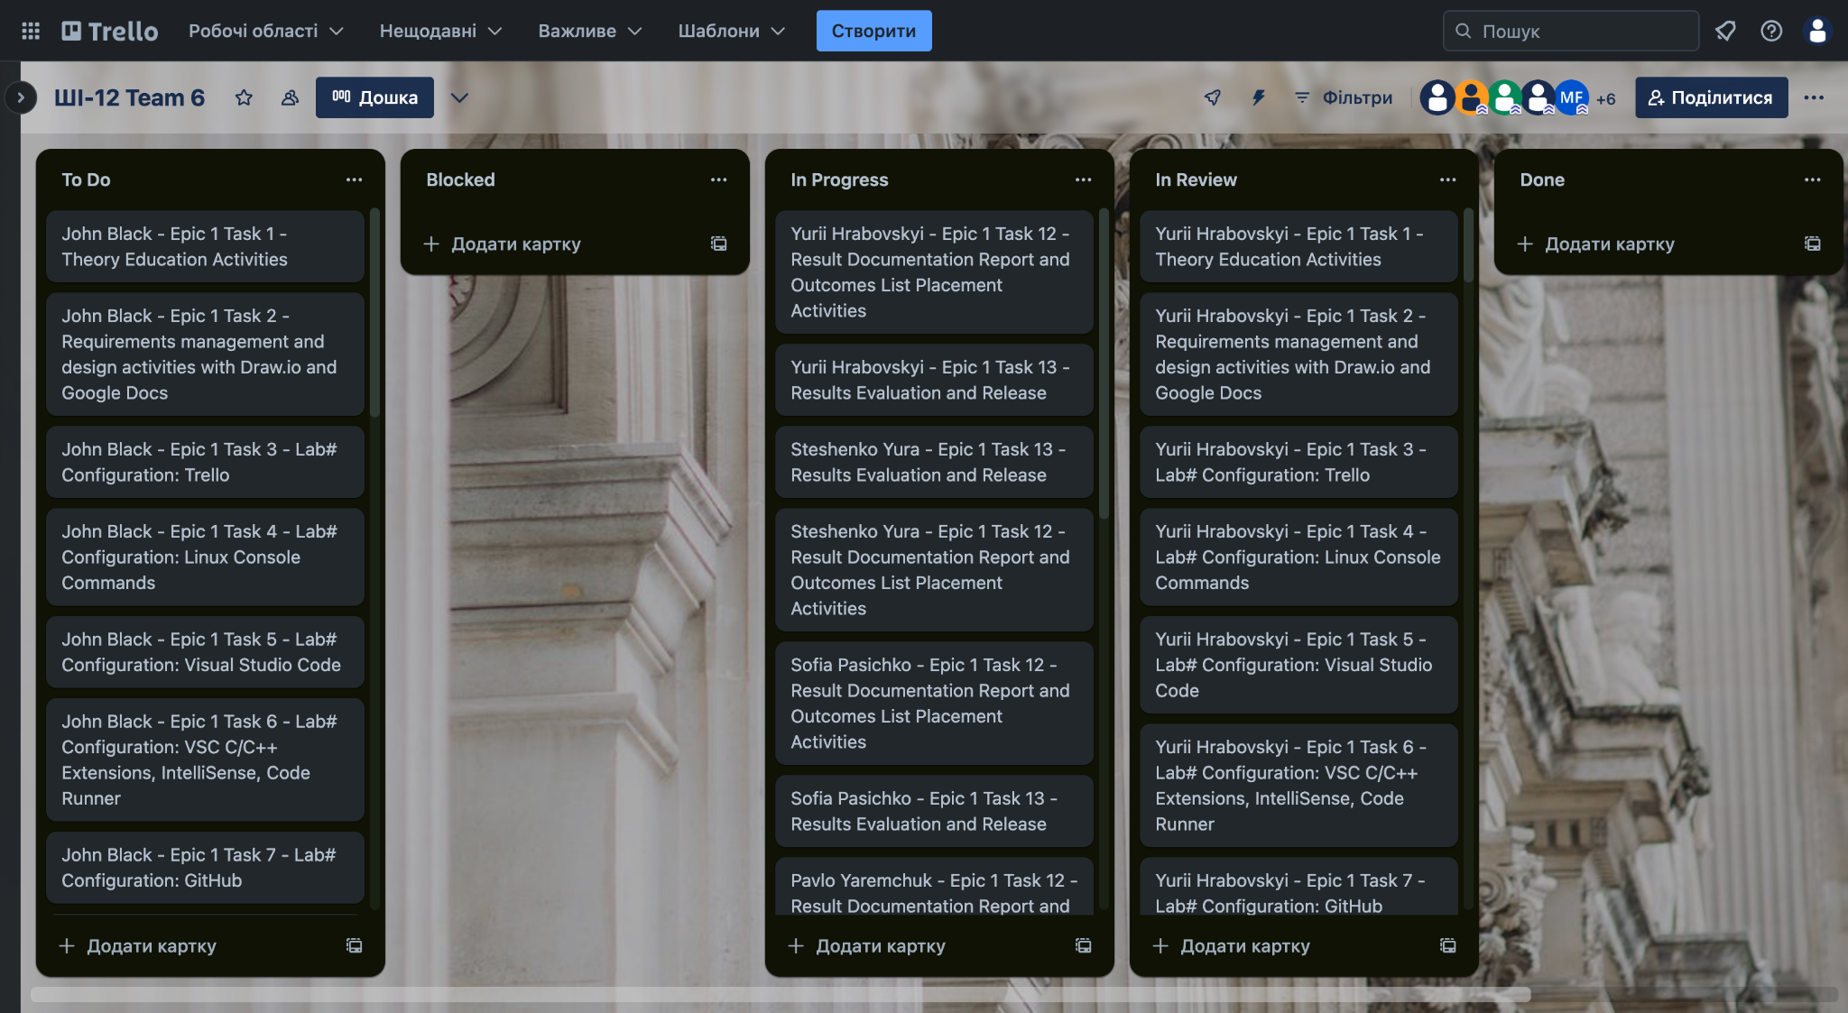
  + Статус: **Ознайомлений**
  + Початок опрацювання теми: **26.09.2023**
  + Звершення опрацювання теми: **30.09.2023**
* Тема №2:**Visual Studio Code and Visual Studio Code Extension Install**
  + Джерела Інформації:
    - <https://code.visualstudio.com/docs/cpp/config-clang-mac>
    - <https://www.youtube.com/watch?v=2VokW_Jt0oM&ab_channel=ProgrammingKnowledge>
    - <https://www.youtube.com/watch?v=77v-Poud_io&ab_channel=LearningLad>
  + Що опрацьовано:
    - Під час встановлення Visual Studio Code і процесу встановлення розширень я навчилась налаштовувати IDE для роботи над проєктами, лабораторними та практичними. Після опрацювання матеріалу - я змогла налаштувати Visual Studio Code на macOS для використання компілятора і Clang/LLVM. Після налаштування VS Code я змогла скомпілювати та налагодити просту програму на C++ у VS Code. Також після опрацювання відеоматеріалу я маю базове розуміння того, як використовувати функції дебагінгу Visual Studio Code для пошуку та виправлення помилок у програмах на C++. Після цього я знаю які мені потрібно було встановити extensions для запуску C і C++ програм.

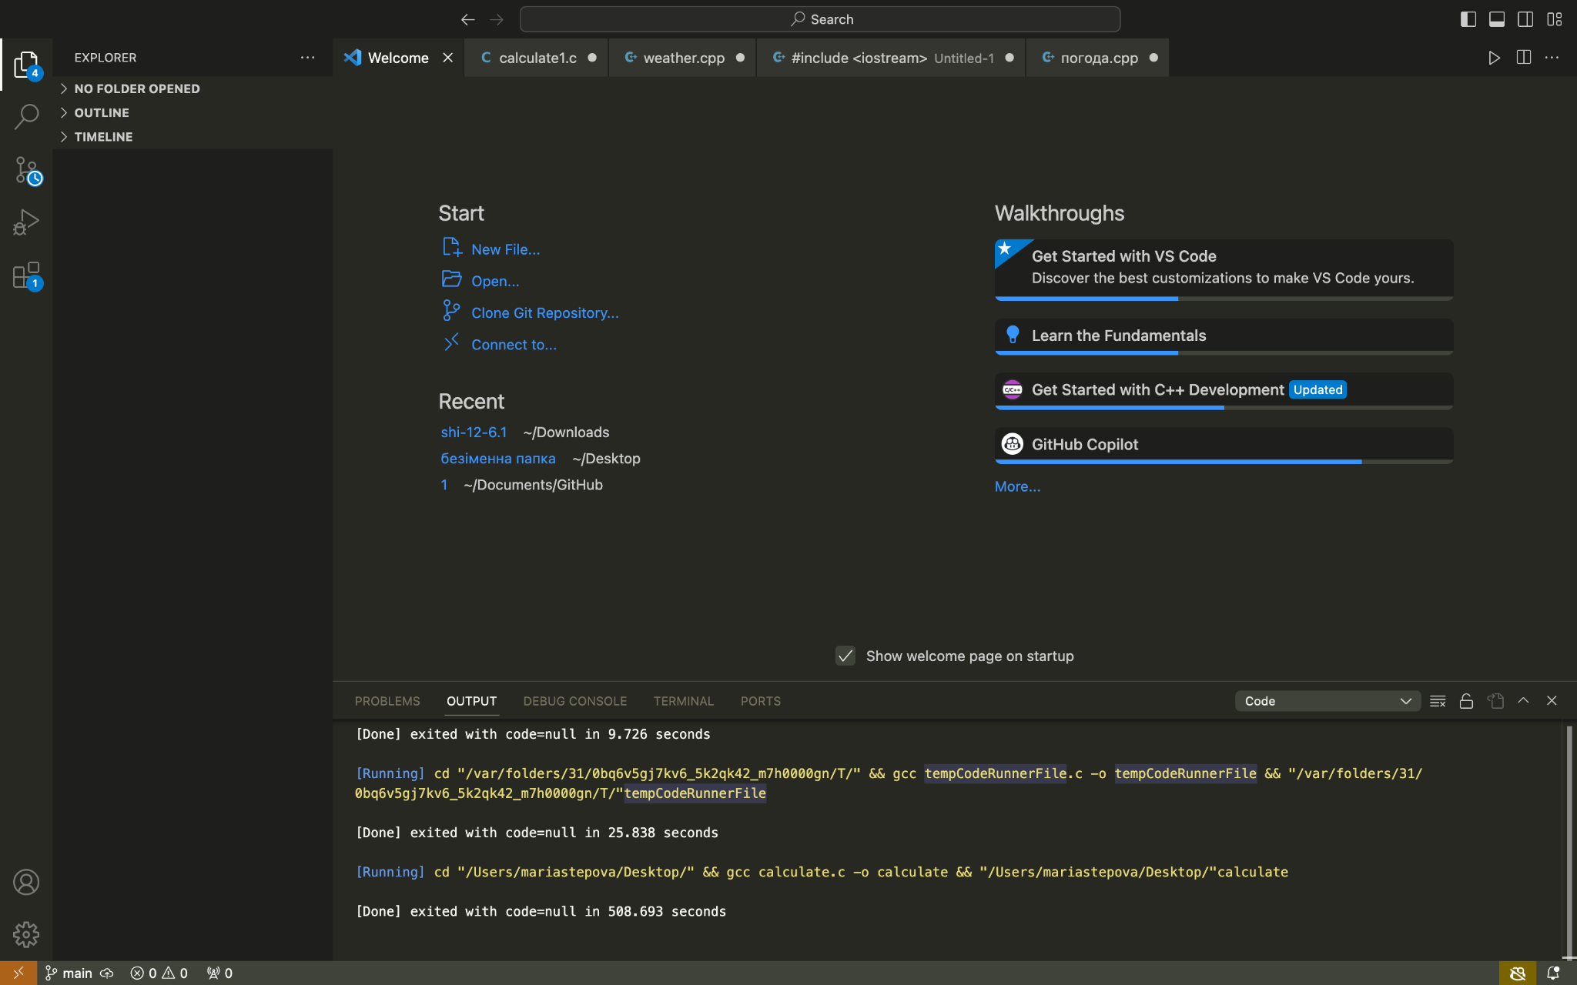

* + Статус: **Ознайомлений**
  + Початок опрацювання теми: **26.09.2023**
  + Звершення опрацювання теми: **10.10.2023**
* Тема №3: **Git and GitHub**
  + Джерела Інформації:
    - <https://git-scm.com/download/mac>
    - <https://www.youtube.com/watch?v=JfpCicDUMKc&t=620s>
    - <https://medium.com/@bykov.tech/git-github-tutorial-%D0%BE%D1%81%D0%BD%D0%BE%D0%B2%D1%8B-%D1%80%D0%B0%D0%B1%D0%BE%D1%82%D1%8B-%D1%81-github-%D0%BD%D0%B0-mac-d8483de059b0>
  + Що опрацьовано:
    - Ознайомлення з Git дозволяє ефективно керувати версіями коду, спільно працювати над проєктами, ефективно вести роботу зі сховищами, відстежувати історію змін, злиття гілок та відкату до попередніх версій коду. GitHub став моєю платформою для зберігання та спільної роботи. Завдяки опрацюванню матеріалу з першого посилання - я дізналась, що існує кілька варіантів встановлення Git'у на macOS. У відео за другим посилання я розглянула всі основні команди, а також навчилась працювати з GitHub. За останнім посиланням стаття, у якій детально розглядається як створити віддалений репозиторій на GitHub і як працювати з GitHub локально, синхронізуючи всі зміни.
  + Статус: **Ознайомлений**
  + Початок опрацювання теми: **26.09.2023**
  + Звершення опрацювання теми: **13.10.2023**
* Тема №4: **Create Own Git Repo and Exchange Files**
  + Джерела Інформації:
    - <https://stackoverflow.com/questions/21464722/creating-a-remote-git-repository-and-populating-it-with-files-already-stored-in>
    - <https://docs.github.com/en/desktop/overview/creating-your-first-repository-using-github-desktop>
    - <https://www.youtube.com/watch?v=vbQ2bYHxxEA&ab_channel=SyalInfotainment>
  + Що опрацьовано:
    - Опрацювання теоретичного матеріалу дозволило мені створювати власні Git-репозиторії, зберігати та керувати власним кодом та проектами. Знання процесу коміту, пушу та пулл-запитів дозволяє мені активно взаємодіяти з іншими учасниками проекту, спрощуючи спільну роботу та зменшуючи ризик конфліктів. За першим посиланням - запит на форумі, в якому люди діляться інформацією та порадами для зручного використання Git Repo. За другим посилання - інформацію про створення особистого репозиторія, коммітінга та пушінга.

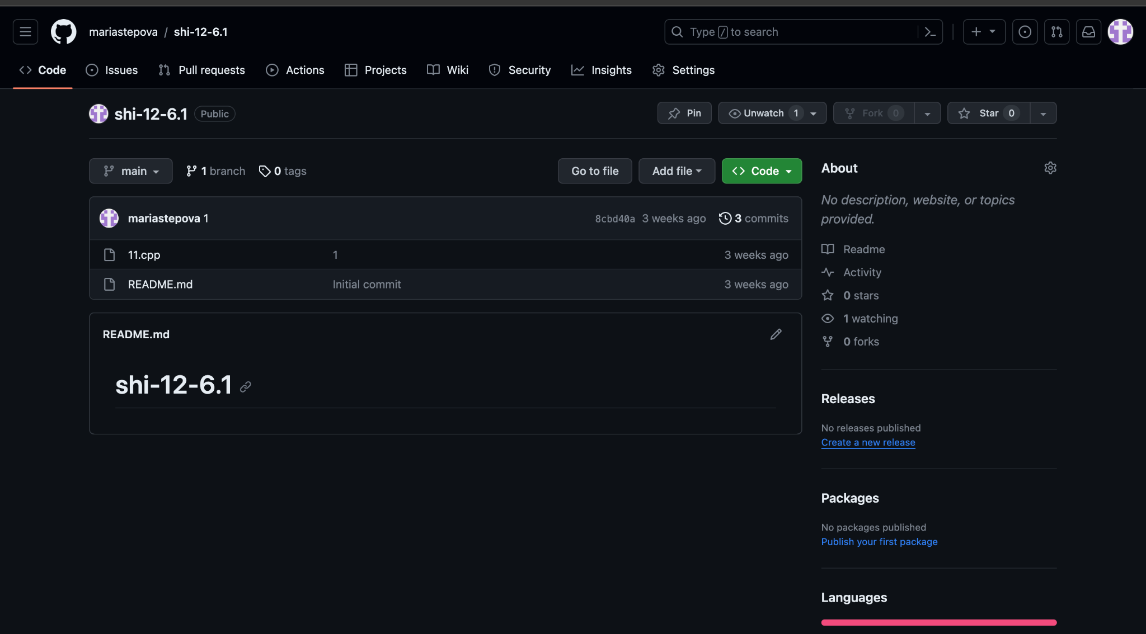

* + Статус: **Ознайомлений**
  + Початок опрацювання теми: **26.09.2023**
  + Звершення опрацювання теми: **05.10.2023**

# **Виконання роботи:**

## **1. Опрацювання завдання та вимог до програм та середовища:**

Завдання **№1 Calculate compound interest. Practice Epic 1.**

* Program which prompts the user to input principle, rate, and time and calculate compound interest

Завдання **№2  First program Hello World!**

* Print the text "Hello World!"

## **2. Дизайн та планована оцінка часу виконання завдань:**

Програма **№1 Calculate compound interest. Practice Epic 1.**

* Блок-схема

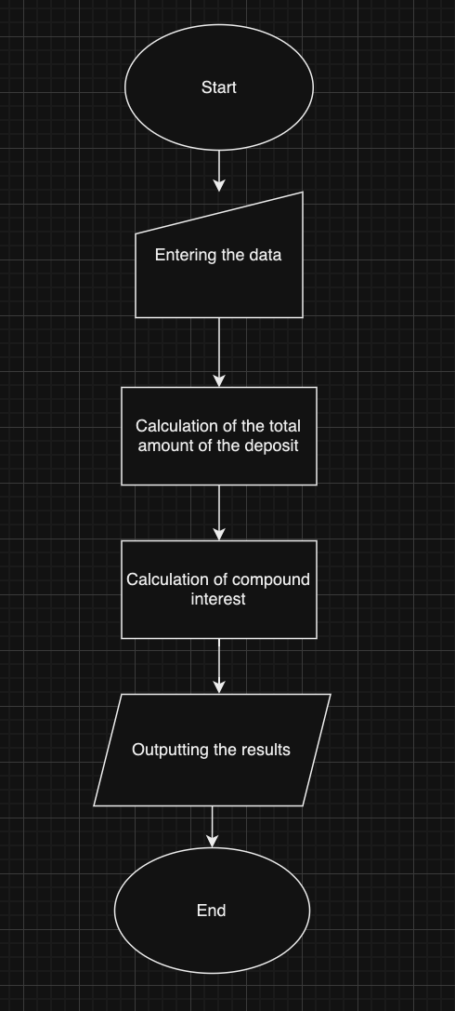

* Планований час на реалізацію: **1 година**.

Програма **№2 First program Hello World!**

* Блок-схема

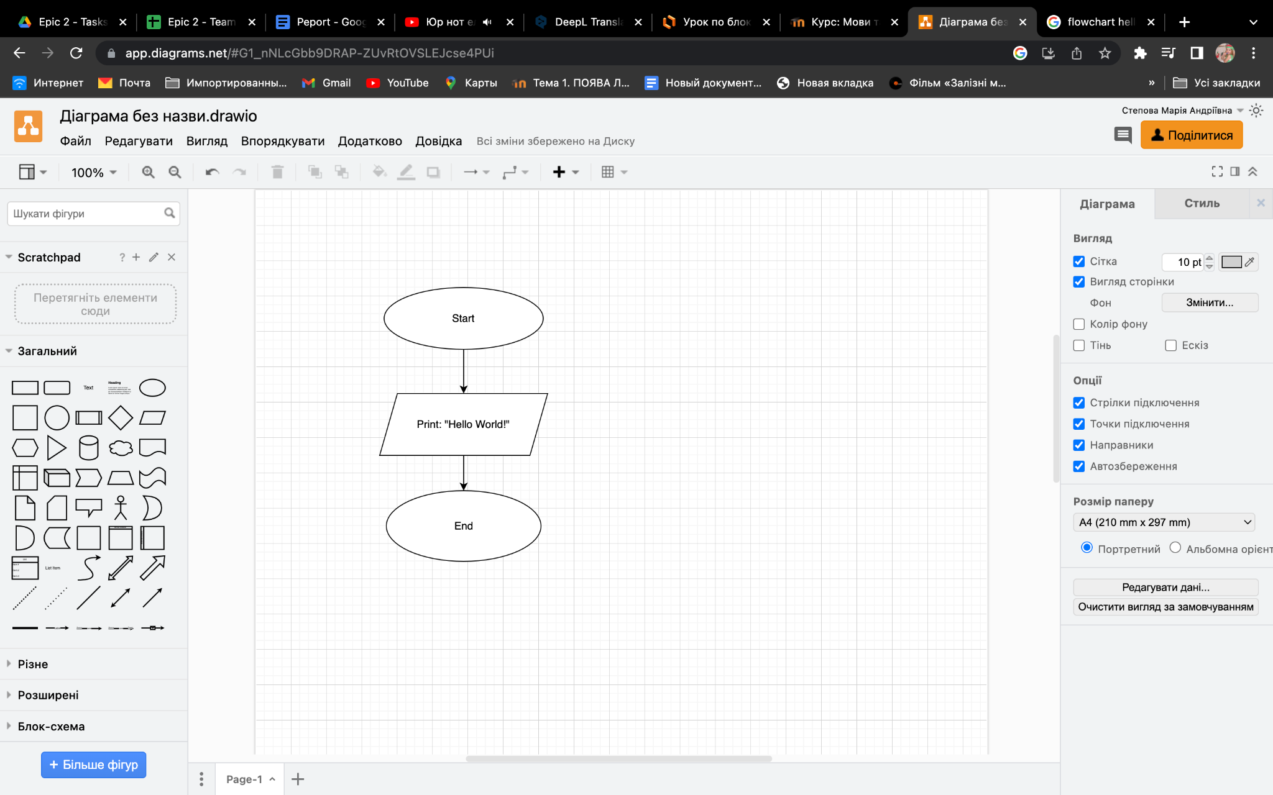

* Планований час на реалізацію:**10 хвилин**.

## **4. Код програм з посиланням на зовнішні ресурси:**

Завдання **№1 Calculate compound interest. Practice Epic 1.**

Деталі по програмі + Вставка з кодом з підписами до вставки

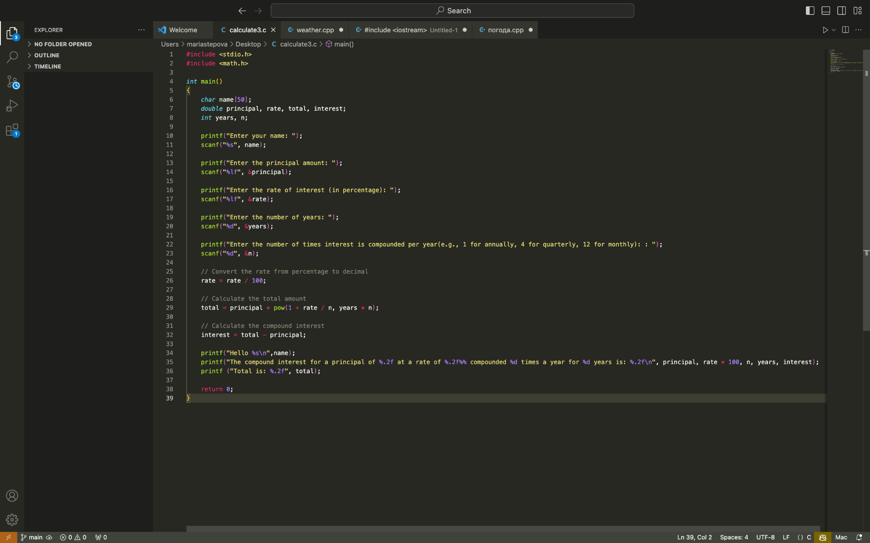

Посилання на файл програми у пул-запиті GitHub

<https://github.com/artificial-intelligence-department/ai_programming_playground/blob/mariastepova-epic-1/ai_12/mariia_stepova/epic1/calculate5.cpp>

Завдання **№2  First program Hello World!**

Деталі по програмі + Вставка з кодом з підписами до вставки

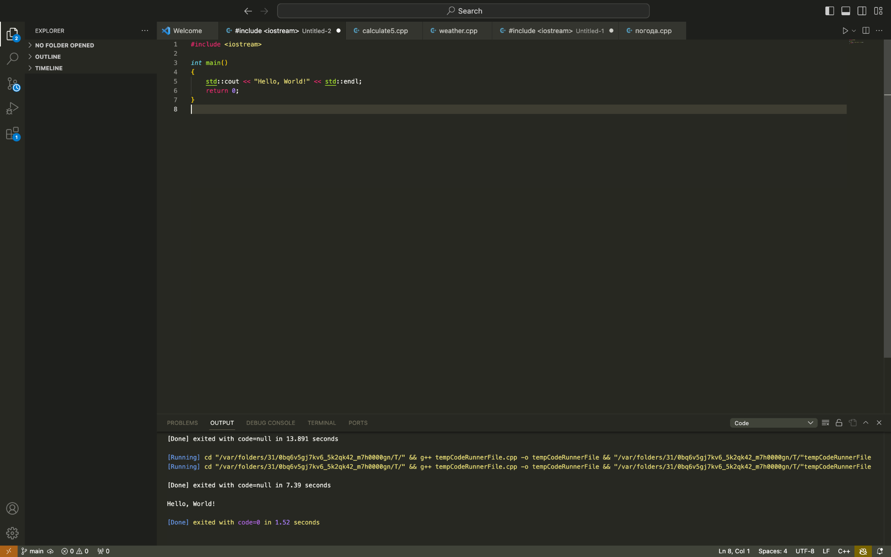

Посилання на файл програми у пул-запиті GitHub

<https://github.com/artificial-intelligence-department/ai_programming_playground/blob/mariastepova-epic-1/ai_12/mariia_stepova/epic1/helloworld.cpp>

## **5. Результати виконання завдань, тестування та фактично затрачений час:**

Завдання **№1 Calculate compound interest. Practice Epic 1.**

Деталі виконання і тестуванню програми

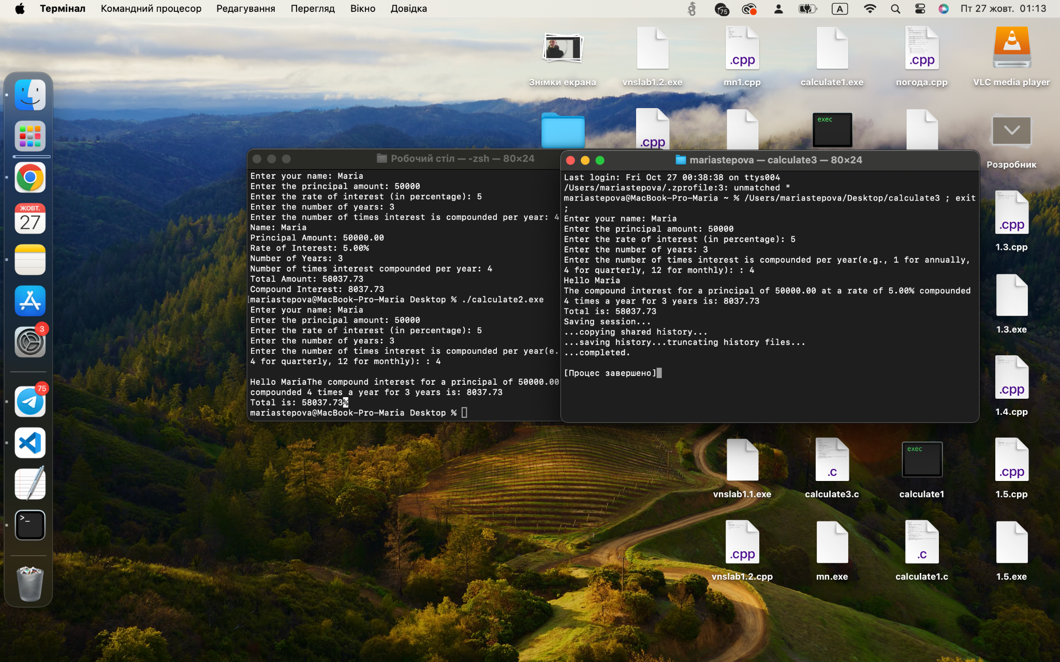

Час затрачений на виконання завдання: **1 година**.

Завдання **№2  First program Hello World!**

Деталі виконання і тестуванню програми

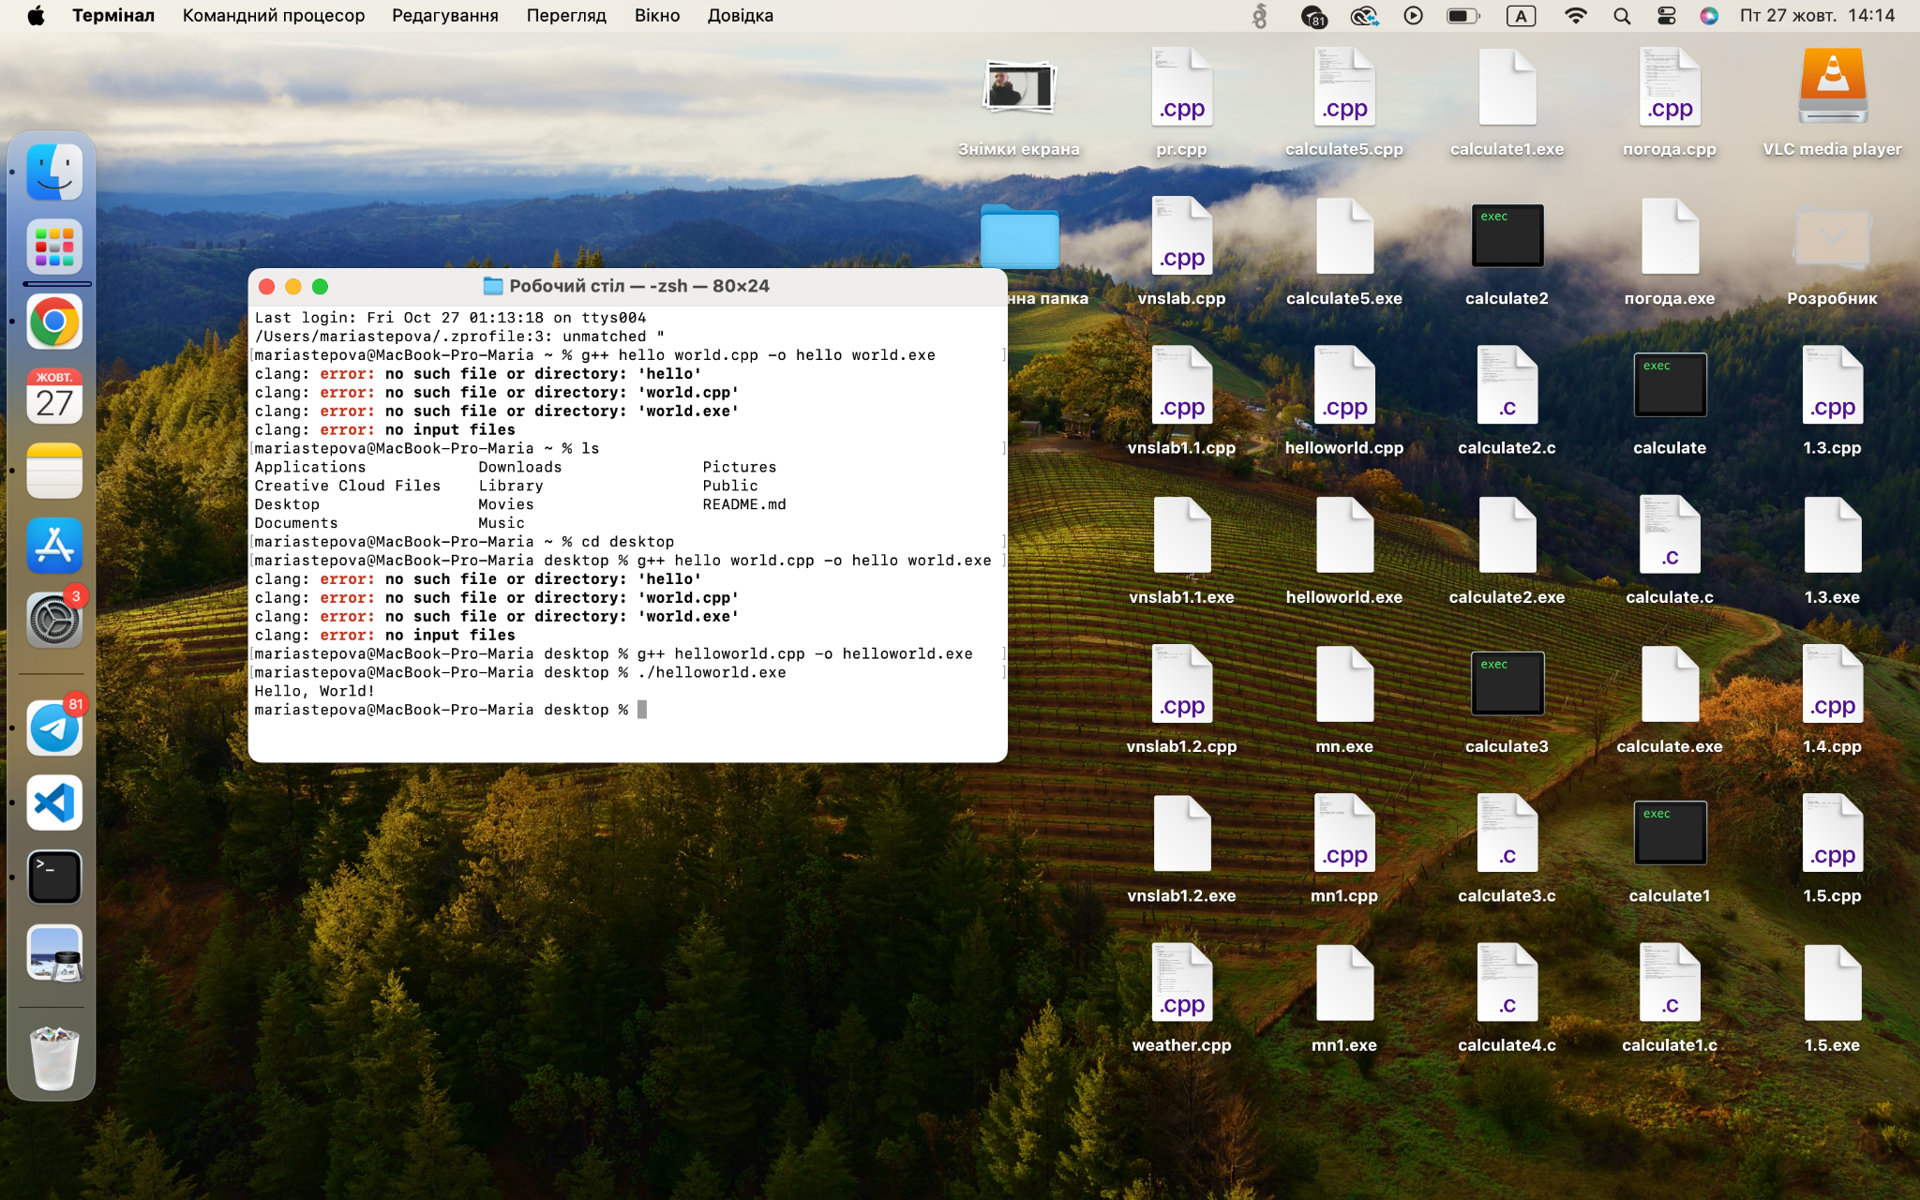

Час затрачений на виконання завдання: **5 хвилин**

# **Висновки:**

Протягом Епіку 1, я ознайомилась з теоретичним матеріалом, наданим викладачами, ознайомилась з теоретичним матеріалом, який я знайшла самостійно - для досягнення цілей поставлених в цьому Епіку. Також застосувала отримані знання на практиці та я отримала навички роботи з Trello, Linux Console Commands, Visual Studio Code, VSC C/C++ Extensions, IntelliSense, Code Runner, GitHub, Git, Algotester. Запустила програмний код C++ в робочому середовищі та оформила звіт.